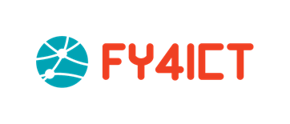
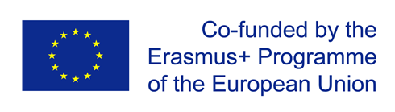

Prijavni formular za Radionicu "DEVELOPING SPECIALIZED ICT SKILLS, KNOWLEDGE & CAPACITY"

Drage kandidatkinje, hvala na interesovanju za radionicu "DEVELOPING SPECIALIZED ICT SKILLS, KNOWLEDGE & CAPACITY " koja će se održati u četvrtak, 04. i petak, 05.10.2018. godine u hotelu Slovenska plaža u Budvi. Radionica se organizuje kroz projekat "Supporting Female Youth from BiH and MNE in entrepreneurship, employment and leadership in ICT" (FY4ICT) financiran kroz Erasmus + program. Nakon zatvaranja prijava, sprovešće se proces selekcije nakon kojeg će izabrane kandidatkinje biti obaviještene o daljnjim koracima.

Srdačan pozdrav, OPŠTINA BUDVA

Obavezno

- Ime i prezime

- Datum rođenja

- Grad stanovanja

- E-mail adresa

5. Broj telefona

- Škola/Fakultet

- Vannastavne aktivnosti

- Poznavanje stranih jezika

- Motivaciono pismo (min 1000 karaktera)

- Zainteresovana sam za učestvovanje u daljim aktivnostima projekta u Bugarskoj.

Da
Ne

